Sur un circuit automobile, quelle voiture pourra atteindre la vitesse de 320 km/h avant la moto ?

Connaissances et compétences associées
- Identifier les différentes formes d’énergie.
- Relation E_{c}=1/2mv²
- Identifier les sources, les transferts et les conversions d’énergie.
- Établir un bilan énergétique pour un système simple.
- Utiliser la relation liant puissance, énergie et durée.
Mots clefs : Énergie, source d’énergie, forme d’énergie, bilan énergétique, énergie cinétique, puissance
Rappels :
* E = P.t et E_{c} = 1/2.m.v²

Présentation de la séquence

Présentation des objectifs
- Modéliser des transferts énergétiques en utilisant un diagramme énergétique.
- Discuter de la pertinence du modèle après sa mise en œuvre et proposer d’éventuelles évolutions.
- Compléter l’analyse énergétique en identifiant la source et la forme d’énergie associée.
- Rendre concrète la notion de puissance (instantanée) et d’énergie (qui fait intervenir la durée).
- Conduire des calculs répétitifs à l’aide d’un tableur.
- Certaines étapes peuvent être simplifiées : les puissances des moteurs des véhicules peuvent être données dans les deux unités (watt et chevaux-vapeur) pour éviter de bloquer sur des problèmes de conversions qui ne constituent pas ici aux objectifs prioritaires de la séance.

Identifier la problématique
Quelle voiture pourra atteindre les 320 km/h avant la moto sur le circuit ?
En combien de temps les quatre véhicules vont-ils atteindre les 320 km/h sur le circuit automobile ?
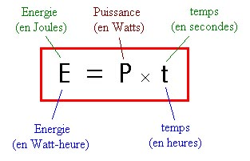

Sur un circuit automobile, quelle voiture pourra atteindre la vitesse de 320 km/h avant la moto ?
La Kawasaki H2R est souvent présentée comme étant la moto de série la plus rapide du monde. Lors d’un essai sur circuit automobile, cette moto est comparée à trois voitures très puissantes….
Laquelle de ces voitures pourra atteindre 320 km/h avant la moto ?

Données
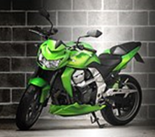 | 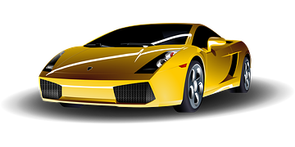
Kawasaki H2R : 236 ch ; 217 kg | Mac Laren : 625 ch ; 1375 kg
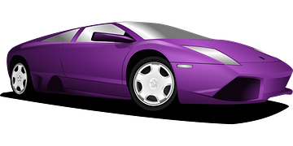 | 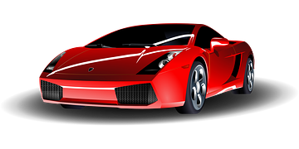
Bugatti : 1100 ch ; 2136 kg | Nissan : 1350 ch ; 2350 kg
Photos : https://pixabay.com/fr/

Le cheval-vapeur (ch)
Le « cheval-vapeur » est une unité de puissance. Un « cheval-vapeur » vaut 735,5 watts.

Expression reliant puissance, énergie et durée

Cette relation peut aussi s’écrire :

Expression de l’énergie cinétique
où est la masse en kg du véhicule et est la vitesse en m/s du véhicule

Quelques aides possibles

Traduire l’énoncé par un schéma qui permet de faire une étude énergétique
Conversion ou transformation
Quelle forme d’énergie possède un corps en mouvement ?
Quelle relation mathématique liant l’énergie cinétique, la masse et la vitesse d’un corps connaissez-vous ?
Pour calculer la durée t : il faut multiplier chaque côté du signe égal par l’inverse de P c’est-à-dire : 1/P (en classe de troisième uniquement).
Convertir en m/s une vitesse exprimée en km/h:
v = ………….km/h =…………………………………m/h=…………………………………………………m/s
Convertir des chevaux vapeur en watt :
P exprimée en watt = 735,5 x P exprimée en chevaux vapeur

 | moto | Voitures
 | Kawasaki | Mac Laren | Bugatti | Nissan
P (ch)
P (W)
M (kg)
 | Dans ce calcul, la masse du conducteur a été négligée, si l’approximation est légitime pour les voitures, cela modifie la valeur du temps mis par de la moto pour atteindre la vitesse de 320 km/h de manière sensible, c’est une correction qui pourra être discutée lors de l’analyse des résultats
E_{c} (J)
t = E_{c}/P (s)

